Universidad Internacional San Isidro Labrador
Escuela De Educación
Sede Pérez Zeledón

Artículo Especializado para obtener el grado de Maestría Profesional en Administración Educativa

La participación de las familias en la gestión educativa: hacia una escuela más participativa de educación secundaria en San Francisco de la Palmera, San Carlos, Costa Rica

Institución educativa: Colegio San Francisco de la Palmera, circuito escolar 04, Dirección Regional de Enseñanza San Carlos, periodo de ejecución, año 2025

Proponente: Yahaira Ramírez Villalobos.

San Carlos, setiembre, 2025
Resumen
El artículo analizó la participación de las familias en la gestión educativa de la secundaria de San Francisco de la Palmera, San Carlos, Costa Rica. Con un enfoque mixto, descriptivo-correlacional, se trabajó con 27 docentes, 50 estudiantes, 30 familias y 4 administrativos mediante cuestionarios y entrevistas. Los hallazgos revelan alta participación de docentes, estudiantes y administrativos (más del 80%), mientras las familias alcanzan un 60%, limitada a reuniones y talleres. Los principales obstáculos fueron horarios laborales, desconocimiento y falta de motivación. Se concluye que la participación familiar debe transformarse en un proceso corresponsable mediante estrategias inclusivas escuela-familia.
Palabras clave: participación familiar, gestión educativa, educación secundaria, corresponsabilidad, Costa Rica.
Abstract
The article analyzed family participation in the educational management of San Francisco de la Palmera High School, San Carlos, Costa Rica. Using a mixed, descriptive-correlational approach, the study involved 27 teachers, 50 students, 30 families, and 4 administrators through questionnaires and semi-structured interviews. Findings showed high participation from teachers, students, and administrators (over 80%), while families reached only 60%, mainly limited to meetings and workshops. The main barriers were work schedules, lack of knowledge of procedures, and low motivation. It is concluded that family participation must evolve into a more responsible process supported by inclusive strategies strengthening school-family relations.
Keywords: family participation, educational management, secondary education, co-responsibility, Costa Rica
La participación de las familias en la gestión educativa: hacia una escuela más participativa de educación secundaria en San Francisco de la Palmera, San Carlos, Costa Rica
La participación de las familias en la gestión educativa ha sido reconocida como un factor clave para el mejoramiento de la calidad educativa, especialmente en niveles de secundaria, donde la implicación parental influye en el rendimiento académico, la permanencia escolar, la motivación estudiantil y la construcción de una comunidad educativa sólida. La evidencia internacional indica que los estudiantes cuyas familias participan activamente en la vida escolar muestran mayores niveles de compromiso, menor deserción y mejores resultados en habilidades socioemocionales y académicas (Huerta Velásquez, 2006, p. 57). En el contexto costarricense, Jiménez Segura y Achoy Sánchez (2017) señalan que, aunque existen normativas que promueven la participación, su implementación presenta debilidades en la comunicación, la estructuración y el seguimiento, generando un desfase entre las expectativas institucionales y la práctica cotidiana (p. 15). Esta brecha sugiere la necesidad de identificar y fortalecer mecanismos que permitan a las familias incidir de manera efectiva en la gestión educativa.
Por otra parte, estudios de caso como el realizado en el Liceo de Colorado de Abangares evidencian que las iniciativas de gestión educativa orientadas a fortalecer la participación familiar tienden a integrar a los padres de manera asistencial o pasiva, limitando su capacidad para influir en decisiones estratégicas y en la planificación escolar (Picado & Castro, 2021, p. 42). Este hallazgo coincide con investigaciones internacionales que señalan que la participación efectiva de los padres no se reduce a la asistencia a reuniones o eventos escolares, sino que implica un rol activo en el aprendizaje y en la toma de decisiones de la institución educativa (Huerta Velásquez, 2006, p. 5
Sin embargo, también se han documentado barreras significativas que dificultan la participación familiar. Rodríguez (2023) enfatiza que factores socioeconómicos, culturales, horarios laborales y desconocimiento de los padres sobre los procedimientos institucionales generan prácticas dispersas y poco efectivas, incluso cuando las escuelas cuentan con políticas claras de participación (p. 12). En este sentido, la falta de preparación institucional para integrar a las familias de manera activa representa un obstáculo recurrente que limita el desarrollo de un modelo educativo más participativo y corresponsable.
En cuanto al contexto costarricense, Mora y Salas (2022) destacan que el involucramiento parental temprano tiene efectos duraderos, ya que los estudiantes universitarios recuerdan el apoyo de sus familias durante la secundaria como decisivo para su trayectoria educativa, reforzando la importancia de fomentar la participación familiar desde edades tempranas (p. 88). Esto sugiere que una participación activa no solo impacta en el desempeño académico inmediato, sino que también consolida aprendizajes y vínculos institucionales que benefician la trayectoria educativa a largo plazo.
En San Francisco de la Palmera, distrito de San Carlos, existe incertidumbre sobre el grado real de participación de las familias en la gestión educativa de las escuelas de secundaria. No está claro cuáles mecanismos se utilizan, qué motivaciones o limitaciones enfrentan los padres, ni cuáles son los impactos percibidos de esta participación. A pesar de que la legislación costarricense establece la corresponsabilidad entre la escuela, la familia y la comunidad, se evidencia una brecha entre lo esperado y la práctica local, lo que podría limitar la efectividad de la gestión escolar, el sentido de pertenencia de los estudiantes y la calidad educativa general. Esta situación plantea la necesidad de analizar en profundidad los factores que facilitan o dificultan la participación familiar, con el fin de generar estrategias que fortalezcan la colaboración entre todos los actores educativos.
Justificación
La investigación sobre la participación de las familias en la gestión educativa resulta relevante por múltiples razones. Primero, porque una gestión educativa más participativa contribuye a mejorar los resultados académicos, fortaleciendo la equidad y la inclusión, al permitir que las voces de las familias se integren en la toma de decisiones escolares. Segundo, porque identificar las barreras locales permitirá diseñar estrategias y acciones concretas para fomentar una participación efectiva, evitando que esta se reduzca a la asistencia pasiva a reuniones o eventos escolares. Tercero, los hallazgos servirán como retroalimentación tanto para la dirección escolar como para los responsables de políticas educativas en Costa Rica, ayudando a consolidar prácticas institucionales más inclusivas y colaborativas. Finalmente, desde el punto de vista teórico, este estudio contribuye a la literatura sobre participación familiar en contextos rurales o semi-rurales, donde existen vacíos importantes, especialmente en el nivel de secundaria.
Huerta Velásquez (2006) clasifica la participación parental en tres dimensiones: comunicación entre padres y escuela, actividades convocadas por la institución y roles activos de los padres en el aprendizaje. Los resultados muestran que las escuelas que implementan estos tres niveles de participación logran un mayor impacto en el rendimiento académico y en la implicación de los estudiantes (p. 57).
Jiménez Segura y Achoy Sánchez (2017) describen que la participación formalizada, mediante juntas de padres, consejos y reuniones oficiales, convive con formas espontáneas de participación, pero advierten que muchos de estos canales formales carecen de efectividad operativa, limitando el impacto en la gestión educativa (p. 15).
Picado y Castro (2021) evidencian que, aunque existe voluntad institucional, los padres suelen permanecer en un rol asistencial, con poca integración en decisiones estratégicas, lo que limita la mejora del rendimiento académico y la corresponsabilidad educativa (p. 42).
Rodríguez (2023) señala que barreras socioeconómicas, culturales, de idioma y horarios laborales, así como la falta de capacitación de los padres, dificultan la participación efectiva, y que estos problemas son recurrentes en diversos países latinoamericanos, mostrando un patrón común de desafíos compartidos (p. 12).
Mora y Salas (2022) destacan que el involucramiento temprano de los padres tiene efectos duraderos, consolidando aprendizajes y vínculos institucionales que benefician la trayectoria educativa a largo plazo, reforzando la necesidad de políticas que promuevan la participación familiar desde la secundaria (p. 88).
Pregunta de investigación
En este marco, surge la pregunta de investigación central:
¿De qué manera la participación de las familias incide en la gestión educativa de la educación secundaria en San Francisco de la Palmera, San Carlos, ¿Costa Rica?
Método
El presente estudio emplea un enfoque mixto, combinando métodos cuantitativos y cualitativos, con un diseño descriptivo-correlacional, con el propósito de analizar de manera integral la participación de las familias en la gestión educativa de la educación secundaria en San Francisco de la Palmera, San Carlos, Costa Rica. Esta metodología permite cuantificar patrones de participación, al mismo tiempo que se exploran experiencias y percepciones de los actores educativos, proporcionando una comprensión más completa del fenómeno estudiado (Creswell & Creswell, 2018, p. 43).
Participantes
La población del estudio estuvo compuesta por docentes, estudiantes, padres y madres de familia, y personal administrativo de la escuela secundaria de San Francisco de la Palmera. La muestra se seleccionó mediante muestreo no probabilístico por conveniencia, considerando la disponibilidad y disposición de los participantes. En total, participaron 27 docentes, 50 estudiantes, 30 familias (padres y madres) y 4 miembros del personal administrativo, quienes completaron cuestionarios y entrevistas. Esta selección permitió obtener información representativa del contexto local, considerando la diversidad de actores involucrados en la gestión educativa (Hernández, Fernández & Baptista, 2014, p. 90).
Instrumentos/Materiales
Para recabar la información se utilizaron cuestionarios estructurados aplicados a todos los participantes, que incluían preguntas sobre frecuencia de participación, tipos de actividades y percepción de impacto en la gestión educativa. Además, se realizaron entrevistas semiestructuradas con docentes y padres de familia para explorar motivaciones, experiencias y barreras en la participación. Los instrumentos fueron validados mediante revisión de expertos y una prueba piloto con un pequeño grupo de participantes, asegurando claridad, pertinencia y confiabilidad (Salkind, 2017, p. 92).

Procedimiento
La investigación se desarrolló en varias etapas:
- Planificación: definición de objetivos, selección de la población y elaboración de instrumentos.
- Aplicación de cuestionarios: se entregaron y recogieron los cuestionarios en papel y de forma digital, garantizando el anonimato y la voluntariedad de los participantes.
- Realización de entrevistas: se llevaron a cabo entrevistas semiestructuradas con padres y docentes, grabadas y transcritas para su análisis posterior.
- Análisis de datos: los datos cuantitativos se analizaron mediante estadística descriptiva, incluyendo porcentajes y frecuencias, mientras que los datos cualitativos se procesaron por análisis de contenido, identificando categorías y subcategorías emergentes. La combinación de ambos tipos de datos permitió triangulación de información y una interpretación más completa del fenómeno (Creswell & Creswell, 2018, p. 43).
Resultados.
El análisis de la información permitió identificar el nivel de participación de los distintos actores en la gestión educativa, así como la percepción sobre el impacto de la participación familiar, los tipos de actividades en las que colaboran y los obstáculos más relevantes para lograr una mayor implicación. A continuación, se presentan los resultados más significativos.

Tabla 1
Participación de actores educativos en la gestión escolar
Grupo | Total | Sí | No | % Sí | % No
Docentes | 35 | 30 | 5 | 85.7 | 14.3
Estudiantes | 50 | 42 | 8 | 84.0 | 16.0
Padres/Familias | 30 | 18 | 12 | 60.0 | 40.0
Administrativos | 10 | 9 | 1 | 90.0 | 10.0

Nota. Resultados obtenidos del cuestionario aplicado a docentes, estudiantes, padres/madres de familia y personal administrativo.
Como se puede observar en la Tabla 1, los porcentajes de participación de docentes, estudiantes y administrativos son elevados, superando el 80%, mientras que la participación de las familias es menor, alcanzando un 60%. Este hallazgo resalta la necesidad de fortalecer las estrategias de integración familiar en la gestión educativa.

Figura 1
Percepción del impacto de la participación familiar en la gestión educativa
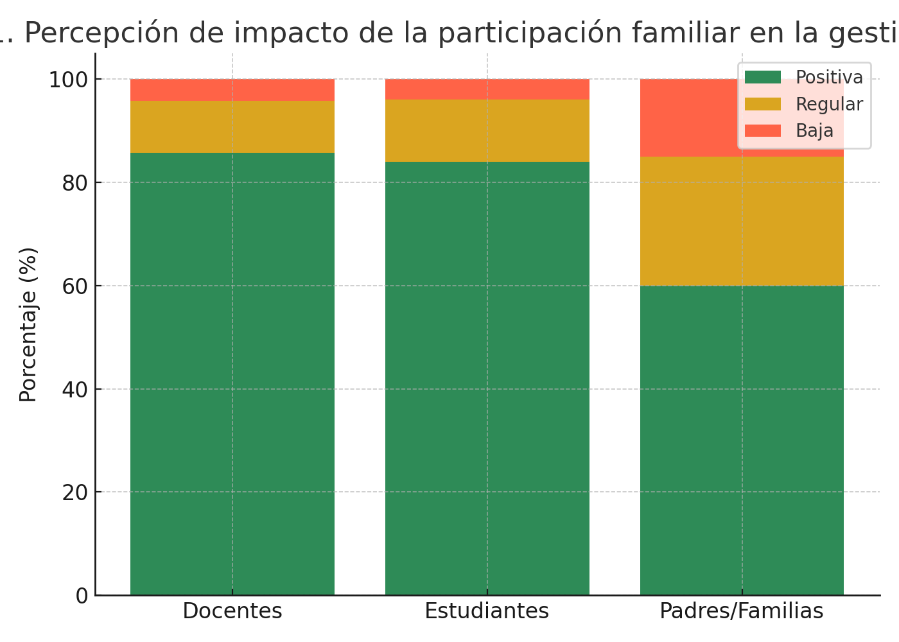
Nota. Elaboración propia con base en los resultados del cuestionario aplicado a docentes, estudiantes y padres/madres de familia.

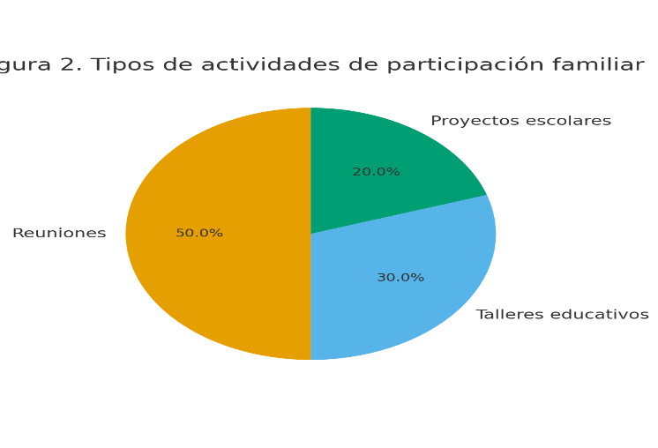
Figura 2
Tipos de actividades de participación familiar

Nota. Resultados obtenidos del cuestionario aplicado a padres/madres de familia.

Figura 3
Principales obstáculos percibidos para la participación familiar
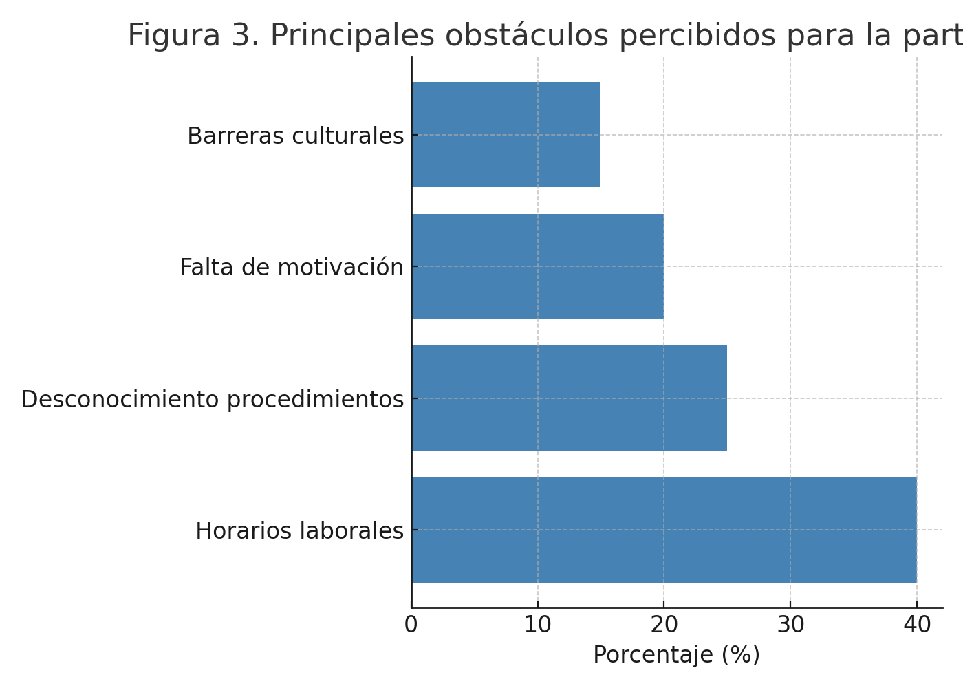
Nota. Elaboración propia a partir de entrevistas y cuestionarios aplicados a padres/madres de familia y docentes.
Discusión
Los resultados de esta investigación evidencian un nivel desigual de participación de los actores educativos en la gestión escolar. Mientras que docentes, estudiantes y personal administrativo muestran porcentajes de participación superiores al 80%, la participación de las familias apenas alcanza un 60%. Este hallazgo confirma lo señalado por Picado y Castro (2021, p. 42), quienes argumentan que la integración de las familias suele ser más asistencial que decisoria, limitando su impacto real en los procesos institucionales.
El hecho de que la percepción sobre el impacto de la participación familiar sea valorada como positiva por docentes y estudiantes, pero de manera más moderada por los propios padres, refleja una tensión importante: la comunidad educativa reconoce el valor de la participación, pero las familias no logran consolidar un rol activo y sostenido. Esto coincide con lo planteado por Jiménez Segura y Achoy Sánchez (2017, p. 15), quienes sostienen que, en Costa Rica, las políticas educativas promueven la participación, pero existen debilidades en la comunicación y en los mecanismos institucionales que dificultan su puesta en práctica.
En cuanto a los tipos de actividades en que participan las familias, la investigación revela que predominan las reuniones y talleres convocados por la escuela, mientras que la colaboración en proyectos escolares o en decisiones estratégicas es limitada. Esta situación coincide con Huerta Velásquez (2006, p. 57), quien describe que la mayor parte de la participación parental en América Latina se concentra en actividades organizadas por la institución, y rara vez se traduce en una participación corresponsable en la gestión educativa.
Respecto a los obstáculos para la participación, el principal factor identificado fue la incompatibilidad de los horarios laborales de los padres con las actividades escolares, seguido del desconocimiento de los procedimientos de participación. Estas barreras no solo restringen la asistencia de las familias, sino que también afectan la percepción de pertenencia hacia la escuela. Rodríguez (2023, p.12) enfatiza que estas limitaciones, sumadas a factores culturales y socioeconómicos, constituyen un patrón recurrente en varios países centroamericanos, lo que refuerza la necesidad de diseñar estrategias inclusivas y adaptadas al contexto.
Los hallazgos de este estudio sugieren varios escenarios de solución. En primer lugar, es necesario flexibilizar los espacios y horarios de participación, mediante la implementación de plataformas digitales o reuniones híbridas, de modo que las familias puedan integrarse sin las restricciones del tiempo laboral. En segundo lugar, resulta pertinente fortalecer los procesos de inducción y capacitación dirigidos a los padres, con el fin de que comprendan los canales institucionales de participación y puedan ejercer un rol más activo. Finalmente, la institución educativa debe avanzar hacia un modelo de gestión más democrático y corresponsable, donde la participación no se limite a convocatorias puntuales, sino que se traduzca en procesos permanentes de toma de decisiones.
En síntesis, la investigación reafirma la importancia de la participación familiar en la gestión educativa y aporta evidencia empírica que confirma tanto las fortalezas como las limitaciones del modelo vigente en Costa Rica. Estos resultados amplían la perspectiva sobre el tema, al mostrar que la participación de las familias es valorada, pero aún necesita transformarse en un proceso más activo, flexible y corresponsable, capaz de impactar de manera directa en la calidad educativa y en la construcción de una escuela verdaderamente participativa.
En relación con los objetivos del estudio, los resultados obtenidos permiten responder de manera integral a las preguntas de investigación planteadas. El análisis confirma que, si bien la participación de las familias está presente, aún no se consolida como un proceso corresponsable, lo que limita su influencia en la gestión educativa. Esto concuerda con el objetivo general de evaluar el grado de participación familiar y aporta evidencia empírica sobre los obstáculos y oportunidades para fortalecer dicha participación. Asimismo, los objetivos específicos, orientados a identificar el nivel de participación, las actividades más comunes y las barreras que enfrentan los padres, fueron alcanzados al mostrar patrones claros de implicación, limitaciones estructurales y áreas de mejora. En este sentido, los hallazgos no solo validan los objetivos de la investigación, sino que también orientan la implementación de estrategias innovadoras y contextualizadas que favorezcan una gestión escolar más participativa y democrática.
Conclusiones
Los hallazgos de este estudio permiten concluir que la participación de las familias en la gestión educativa de la secundaria de San Francisco de la Palmera, aunque valorada positivamente por docentes y estudiantes, aún presenta limitaciones significativas. La tasa de involucramiento de los padres, cercana al 60%, contrasta con la alta participación de docentes y administrativos, lo que confirma que la integración familiar continúa siendo más asistencial que decisoria. Esto refleja la necesidad de avanzar hacia una gestión escolar más inclusiva, en la que las familias se conviertan en actores corresponsables del proceso educativo.
En relación con los tipos de actividades, se constató que la participación familiar se concentra en reuniones y talleres convocados por la institución, mientras que su intervención en proyectos escolares o en procesos estratégicos de decisión es escasa. Este resultado evidencia una brecha entre lo que plantean las políticas educativas y la práctica cotidiana en la comunidad estudiada. Por ello, resulta fundamental diseñar estrategias que permitan a las familias no solo asistir a actividades formales, sino también incidir en la planificación y el desarrollo de la gestión educativa.
Respecto a los obstáculos, se identificaron como principales limitantes los horarios laborales de los padres, el desconocimiento de los procedimientos institucionales y factores de motivación. Estas barreras demandan soluciones innovadoras, como la flexibilización de los espacios y horarios de participación, así como el uso de plataformas digitales que faciliten la comunicación escuela-familia. La investigación sugiere además que futuros estudios profundicen en la relación entre el contexto socioeconómico y la calidad de la participación familiar, así como en la evaluación del impacto de estrategias innovadoras de vinculación implementadas en comunidades educativas rurales.
Recomendaciones
A partir de los hallazgos de este estudio, se recomienda que la institución educativa implemente estrategias flexibles de participación, adaptadas a los horarios y condiciones laborales de las familias. Entre ellas, la apertura de espacios virtuales o híbridos para reuniones y talleres, lo que permitiría un mayor acceso de los padres y madres sin las limitaciones del tiempo presencial.
Es importante también fortalecer los procesos de inducción y capacitación a las familias, de manera que comprendan los canales institucionales y se empoderen en su rol corresponsable dentro de la gestión escolar. La creación de guías prácticas y talleres formativos puede contribuir a disminuir la brecha entre los marcos normativos y la práctica cotidiana de la participación.
Se recomienda que las autoridades escolares impulsen una gestión educativa más democrática, en la que las familias tengan voz en las decisiones estratégicas de la institución. La conformación de comités mixtos o la integración activa de los padres en los consejos escolares permitiría transformar la participación de un rol asistencial a uno decisorio.
Finalmente, se sugiere que futuras investigaciones analicen el impacto de las estrategias innovadoras de participación como el uso de plataformas digitales, proyectos comunitarios o alianzas con organizaciones locales en comunidades rurales. Estos estudios permitirán generar evidencia comparativa que contribuya al fortalecimiento de políticas públicas orientadas a consolidar una escuela verdaderamente participativa y corresponsable

Referencias Bibliográficas.
American Psychological Association. (2020). Publication manual of the American Psychological Association (7th ed.). APA.
Creswell, J. W., & Creswell, J. D. (2018). Research design: Qualitative, quantitative, and mixed methods approaches (5th ed.). Sage.
Hernández, R., Fernández, C., & Baptista, P. (2014). Metodología de la investigación (6a ed.). McGraw-Hill.
Huerta Velásquez, A. (2006). La participación de los padres de familia en la escuela. Revista Electrónica de Investigación Educativa, 8(2), 54-67. http://redie.uabc.mx/vol8no2/contenido-huerta.html
Jiménez Segura, R., & Achoy Sánchez, F. (2017). Participación de los padres de familia en la gestión escolar en Costa Rica. Revista Electrónica Educare, 21(3), 1-18. https://doi.org/10.15359/ree.21-3.2
Kvale, S. (2011). Doing interviews. Sage.
Mora, A., & Salas, M. (2022). La influencia de la participación familiar en el proceso educativo: experiencias de estudiantes universitarios. Revista Actualidades Investigativas en Educación, 22(3), 77-92. https://doi.org/10.15517/aie.v22i3.48361
Picado, D., & Castro, M. (2021). Participación de los padres de familia en la gestión educativa: un estudio de caso en Abangares. Revista Electrónica Educare, 25(1), 35-49. https://doi.org/10.15359/ree.25-1.3
Rodríguez, L. (2023). Obstáculos de la participación de los padres en la gestión educativa en Centroamérica. Revista Latinoamericana de Educación Inclusiva, 17(1), 10-25. https://doi.org/10.4067/S0718-73782023000100010
Salkind, N. J. (2017). Exploring research (9th ed.). Pearson.

Anexos.
Instrumentos aplicados.
Anexo 1
Guía de entrevista semiestructurada aplicada a docentes y padres/madres.
- ¿De qué manera considera que la familia participa actualmente en la gestión educativa de la institución?
- ¿Qué beneficios identifica en la participación de las familias en los procesos escolares?
- ¿Cuáles son los principales obstáculos que limitan la participación familiar?
- ¿En qué actividades o áreas considera que debería fortalecerse la participación de las familias?
- ¿Cómo percibe la relación entre la participación de las familias y el rendimiento académico de los estudiantes?
- ¿Qué estrategias utiliza la institución para fomentar la participación de las familias?
- ¿Considera que estas estrategias han sido efectivas? ¿Por qué?
- ¿Qué tipo de comunicación existe entre la escuela y las familias?
- ¿Qué acciones cree usted que podrían motivar una participación más activa de las familias?
- ¿Qué recomendaciones daría a la institución para consolidar una gestión educativa más participativa?
Nota. Entrevista aplicada a docentes y padres/madres de familia de la secundaria de San Francisco de la Palmera, San Carlos.

Anexo 2.
Cuestionario estructurado aplicado a estudiantes, padres/madres, docentes y administrativos.
Ejemplo de ítems incluidos:
- ¿Participa usted en actividades de gestión escolar?
  - Sí
  - No
- Con qué frecuencia asiste a reuniones de la institución:
  - Siempre
  - A veces
  - Nunca
- ¿En qué tipo de actividades ha participado? (puede marcar más de una opción)
  - Reuniones de padres
  - Talleres de capacitación
  - Proyectos escolares
  - Consejos o comités
- ¿Considera que la participación familiar influye en la calidad educativa?
  - Mucho
  - Poco
  - Nada
- ¿Qué beneficios percibe de la participación familiar en la gestión escolar?
  - Mejora del rendimiento académico
  - Mayor comunicación escuela-familia
  - Fortalecimiento de la comunidad educativa
  - Otro (especifique)
- ¿Qué obstáculos enfrenta para participar en la gestión escolar?
  - Horarios laborales
  - Desconocimiento de procedimientos
  - Falta de motivación
  - Factores culturales
  - Otro (especifique)
- ¿Qué tan accesible considera la información que la institución brinda a las familias sobre su participación?
  - Muy accesible
  - Poco accesible
  - Nada accesible
- ¿Cómo califica el nivel de apoyo que brinda la institución a las familias para facilitar la participación?
  - Muy bueno
  - Regular
  - Deficiente
- ¿Le gustaría que la institución ofreciera espacios digitales (plataformas o reuniones virtuales) para facilitar la participación?
  - Sí
  - No
- ¿Qué sugerencias propone para mejorar la participación de las familias en la gestión educativa?
- Respuesta abierta
Nota. Cuestionario aplicado a estudiantes, padres/madres de familia, docentes y personal administrativo de la secundaria de San Francisco de la Palmera, San Carlos.

Anexo 3.
Nota ética de consentimiento informado
La participación en este estudio fue totalmente voluntaria. Se informó a los participantes acerca de los objetivos de la investigación, los procedimientos a seguir y la utilización de los datos únicamente con fines académicos. Asimismo, se garantizó la confidencialidad y el anonimato de todas las respuestas, asegurando que ninguna persona fuera identificada de manera individual en los resultados.
Antes de aplicar los instrumentos (cuestionarios y entrevistas), se solicitó el consentimiento informado de los participantes, quienes confirmaron su disposición para colaborar libremente. En el caso de los estudiantes menores de edad, se obtuvo la autorización previa de sus padres o encargados legales.
Este proceso se desarrolló en conformidad con los principios éticos de investigación establecidos por la American Psychological Association (APA, 2020), asegurando el respeto, la beneficencia y la justicia en todo momento.

ANEXO N°4
DECLARACIÓN JURADA
Declaración Jurada.

Yo, Yahaira Ramírez Villalobos, cédula de identidad 205390022, estudiante de la Universidad Internacional San Isidro Labrador, declaro bajo fe de juramento y consciente de las responsabilidades penales de este acto, que soy el autor intelectual del Artículo Especializado para obtener el grado de Maestría Profesional en Administración Educativa, titulado: La participación de las familias en la gestión educativa: hacia una escuela más participativa de educación secundaria en San Francisco de la Palmera, San Carlos, Costa Rica Por lo que libro a la Universidad de cualquier responsabilidad en caso de que mi declaración sea falsa.

San Isidro, Pérez Zeledón , a los 26 días del mes de setiembre del año 2025.

______________________________
Yahaira Ramírez Villalobos
205390022

